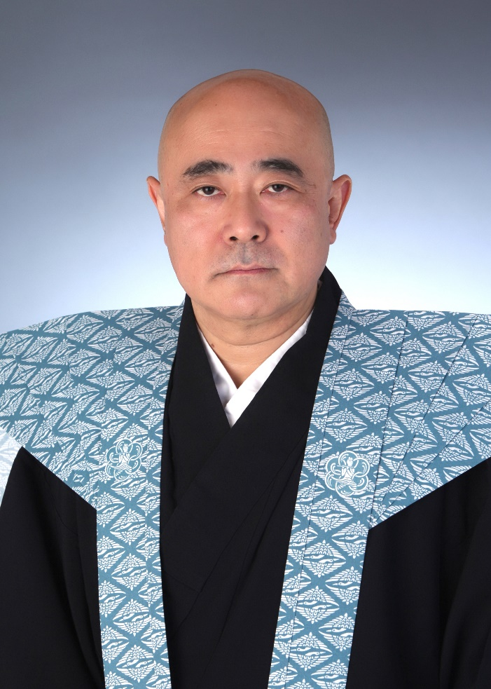

◎竹本千歳太夫の受賞について

竹本千歳太夫が、令和7年3月17日、「11月文楽公演 仮名手本忠臣蔵 『祇園一力茶屋の段』」ほかの成果により、令和6年度「大阪文化祭賞」（第１部門 伝統芸能・邦舞・邦楽）を受賞しました。